Y cada cual es su propio amigo
en la medida en que se ha vencido a sí mismo;
mientras que quien no lo ha hecho
y carece de su propio dominio
se convierte a sí mismo en su enemigo.

Bhagavad-gītā, Canto VI

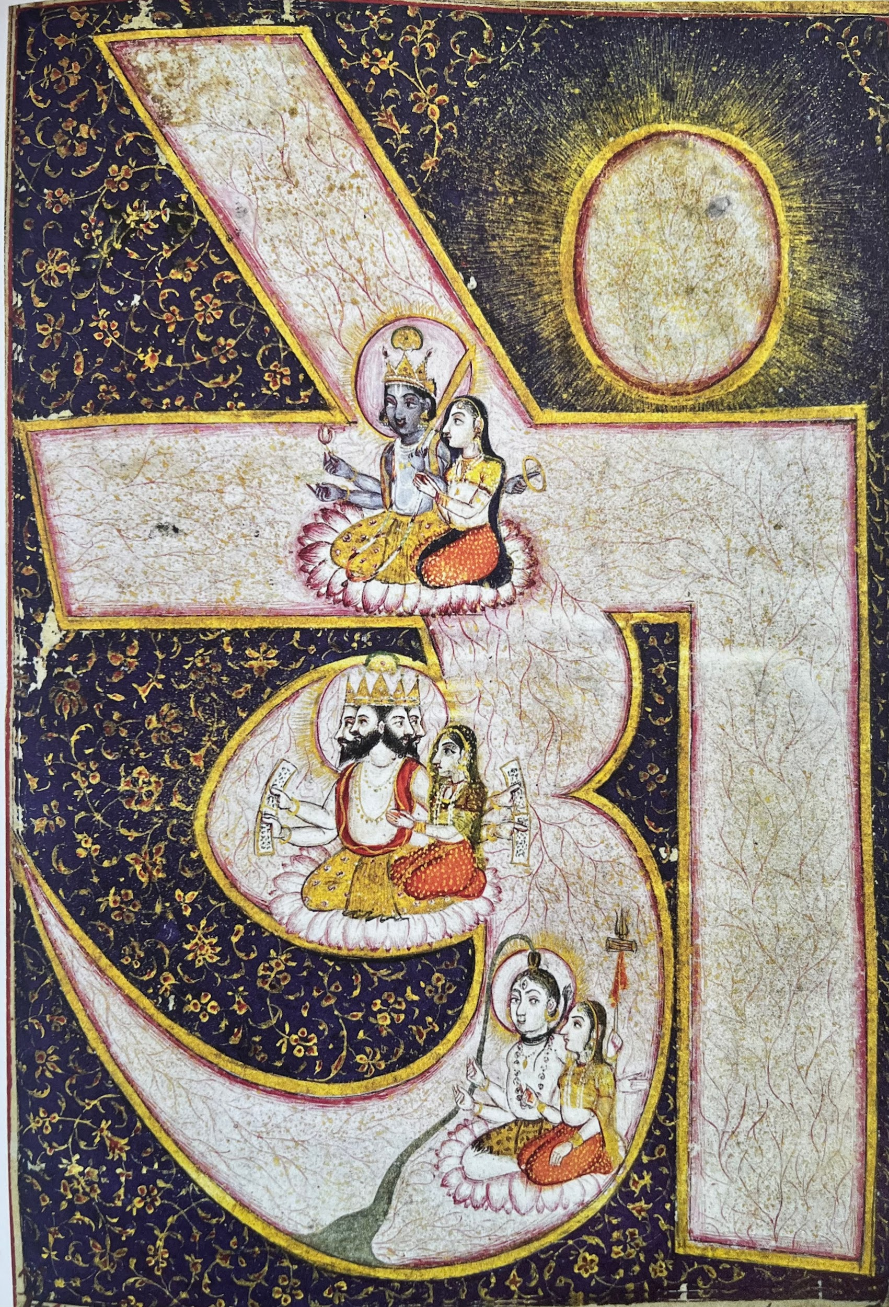
La sílaba sagrada. Om [ca. 1822 - 1830]

***
Escuela Sikhe, Lahore

[Palabras sin música (Fragmento)]

LOS autores más radicales, en particular Jean Genet y Samuel Beckett, eran algo totalmente diferente. Aunque llegaría a conocer su obra mucho mejor en París, ya los había leído en Nueva York. A finales de los cincuenta, leí la trilogía de Samuel Beckett, Molloy, Malone muere y El innombrable, y sus obras de teatro Esperando a Godot y Fin de partida.
Lo que me gustaba de Genet, autor de Santa María de las Flores (novela) y El balcón, Los negros, Las criadas y Los biombos (teatro), era su exuberancia y su completo desdén por todo convencionalismo. Había una vitalidad en su escritura que me atraía, algo que también me sucedía con Beckett, irlandés, el escritor más extremo y sombrío de los modernos, pero que, a pesar de ello, emanaba alegría. Lo que resultaba tan refrescante en Beckett era esa forma de cortar por lo sano, esa falta de interés por cualquier tipo de artificio o pretensión. Lo cual cristalizaba en una escritura gozosa que me encantaba. También era muy, pero que muy, divertido. Con lo que me identifiqué fue con su forma de dejar atrás las telarañas del llamado vanguardismo, deshaciéndose de él, barriéndolo. Limpió la mesa y dijo: «Bueno, ¿qué hay realmente aquí?».
A pesar de mis constantes lecturas, yo no era un literato. No estudiaba los libros y ni tomaba cursos de literatura. La consideraba una forma de estímulo personal. No necesitaba probar o verificar mis opiniones con otros. Leía libros por placer y por su poder transformador.
Para mí, la cosmovisión de Beckett y de Genet era mucho más cercana a la de Hesse (más radical en la intención pero muy cercana en sus ideas de transformación y trascendencia). Aunque el activismo beat tenía un fuerte componente político, en el fondo, era una filosofía que buscaba «trascender» el mundo cotidiano en cuya raíz latía una estrategia de transformación. Como hoy en día apenas se leen las obras de Hesse, el impacto que produjo en la gente joven de hace cincuenta o sesenta años puede resultar en gran medida incomprensible, pero, al perder su profundo impacto de aquel entonces, se pierde una parte esencial de esta historia, una historia que también es la mía.
Michel [mi novia] y yo nos vimos muy influidos por esas ideas, tan novedosas por aquel entonces. Los dos estábamos ansiosos por convertirlas en parte de nuestras vidas, de hacer nuestro propio «viaje al Oriente». Y, por esa razón, decidimos empezar a estudiar yoga. El problema era que en 1958 no existían centros de yoga en Nueva York, por no hablar de maestros con un fiable nivel de conocimiento. De tanto en tanto, a partir del Congreso de las Religiones del Mundo celebrado en Chicago en 1893, donde Swami Vivekananda produjo una gran sensación con su discurso de apertura, habían ido llegando a Estados Unidos como visitantes algunos swamis y yoguis, pero habían aparecido pocas escuelas y todavía no tenían una reputación contrastada. Quizá el más conocido era Yogananda, cuya Autobiografía de un yogui apareció en 1946. Se trataba de un libro magnífico y accesible pero, una vez más, ampliamente desconocido por aquel entonces para el gran público. Sin embargo, fue probablemente la lectura de esa obra, lo que nos llevó a buscar un sitio donde practicar yoga en Nueva York.
Finalmente, después de fracasar en la búsqueda de un maestro, a mí se me ocurrió mirar bajo la letra Y de las páginas blancas de la guía telefónica de la ciudad de Nueva York y encontramos una entrada, ¡Yogi Vithaldas! Lo llamamos, concertamos una cita y, unos días más tarde, estábamos en la puerta de su casa en un edificio de apartamentos del Upper East Side. No sabíamos qué esperarnos. Para nosotros «yogui» era simplemente una palabra. No sabíamos qué es lo que hacía un yogui, ni cómo ni dónde podría vivir.
Nos abrió la puerta un hombre de cuarenta y tantos años, descalzo y vestido con ropas holgadas de aspecto indio.
—Ah, por fin mis chelas han llegado— nos dijo al entrar saludándonos con los brazos abiertos.
Chelas significa «estudiantes» o «discípulos», pero ni Michel ni yo lo sabíamos en ese momento. Nos llevó hasta el salón e inmediatamente nos dio nuestra primera lección de yoga. Más tarde me enteré de que su alegría por tenernos como alumnos se debía a que sus clientes eran mayoritariamente señoras del Upper East Side en busca de tablas de ejercicios para ponerse en forma. Aquel fue un encuentro decisivo. A partir de ese momento, ambos tuvimos una rutina de yoga para practicar diariamente.

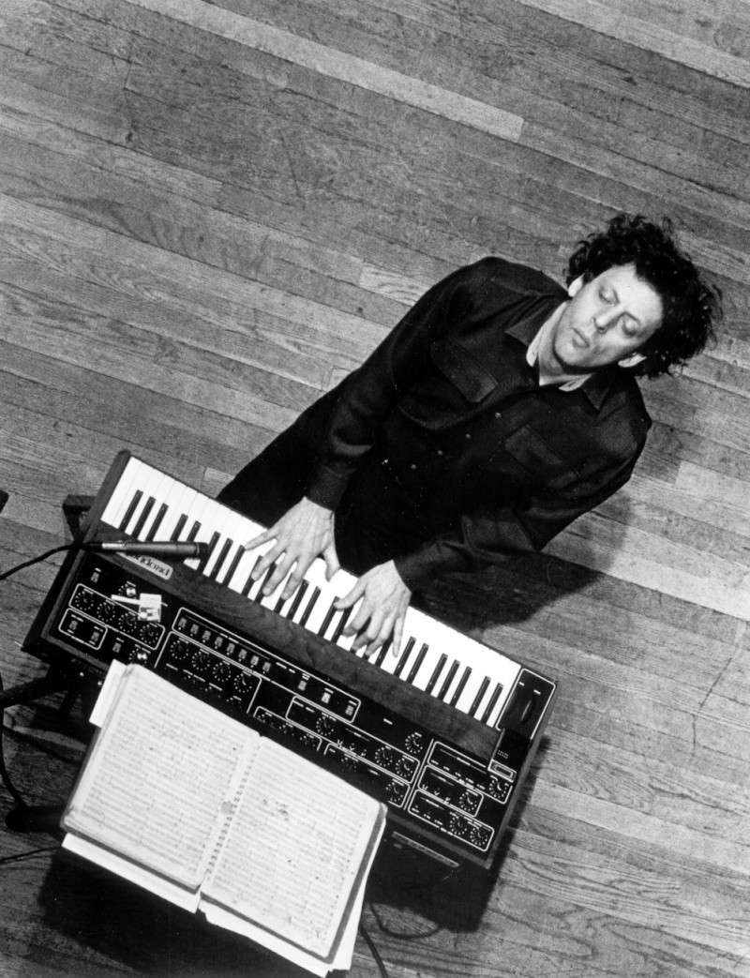
Philip Glass
(EE.UU. - 1937)

No cultiva su mente quien no se gobierna
y no hay gobierno para quien no sabe meditar;
si no medita, no tendrá paz
y si no tiene paz,
¿cómo podría ser feliz?

La mente, que obedece a los sentidos vagabundos,
le arrebata al hombre la sabiduría
como la tempestad arrastra la nave en el océano.

Bhagavad-gītā, Canto II

[Mi música, mi vida (Fragmento)]

LO que yo llamo la gran explosión del sitar empezó a principios de 1966, al menos es cuando fui consciente de ello, cuando viajé a Gran Bretaña. La atracción especial que ejerció el sitar súbitamente surgió cuando los Beatles y los Rolling Stones, y otros grupos de pop lo utilizaron en las grabaciones de sus canciones. Hasta entonces no había oído nunca discos de estos grupos, pero sabía vagamente que eran jóvenes cantantes famosos.
Entonces, en junio de 1966, conocí en la casa de un amigo, en Londres, a George Harrison y a Paul McCartney de los Beatles. Me parecieron encantadores y muy educados, nada que ver con lo que me esperaba. George me habló del sitar y me dijo que había quedado impresionado con el instrumento y su sonido y por cómo lo tocaba yo. Le dije que después de oír hablar tanto de sus logros quería que me mostrara a ver qué hacía con el sitar. Con una expresión embarazosa e infantil me dijo tímidamente que no era gran cosa. Me conmovió su profunda humildad. George me explicó que no había tenido una formación adecuada con el sitar, que se había basado en su conocimiento de la guitarra, y me expresó muy sinceramente su deseo de tomar clases conmigo. Le expliqué detalladamente que uno tiene que pasar muchos años de estudio y práctica de la base para poder tocar ni que sea una sola nota de forma correcta. Lo entendió perfectamente y dijo que estaba dispuesto a seguir los años de disciplina. Le invité a venir a la India con su mujer, Pattie, para estudiar y estar conmigo una temporada. Aceptó encantado. Me invitó a su bella mansión en Esher, en las afueras de Londres, y pocos días antes de marcharme de Inglaterra le di su primera lección de música india. Pude comprobar que era sensible y rápido en aprender. Lo visité una vez más antes de partir hacia la India, cuando me pidió que tocara para algunos amigos comunes, y, por supuesto, los otros tres Beatles. Siempre me siento inspirado cuando toco para un grupo pequeño e íntimo, y especialmente para músicos, sin importarme la tradición o el país del que proceden. Y aquella noche, acompañado a la tabla por Alla Rakha, me sentí muy feliz con mi música, y mi pequeño público respondió muy calurosamente a nuestro concierto.
Cuando ya había regresado a la India, George me escribió diciéndome que podría pasar seis semanas conmigo. Me alegró y le respondí que se dejara bigote y se cortara un poco el pelo para no ser reconocido de inmediato. Cuando lo fuimos a buscar con su mujer al aeropuerto, en septiembre, comprobamos que el truco del bigote había funcionado: nadie lo reconoció, ni a él ni a Pattie [Boyd], a pesar de que los periódicos habían hablado de su visita. Se hospedaron en el Hotel Taj Mahal bajo nombre falso, pero un joven camarero cristiano los reconoció y, no miento, en veinticuatro horas casi todo Bombay sabía que George Harrison estaba allí. Al día siguiente había una masa de jóvenes delante del hotel, la prensa dedicó titulares a su llegada, y mi teléfono empezó a sonar sin parar. Una chica que llamó pretendía ser «la señora Shankar» y quería hablar con George. Cambió de idea cuando me puse yo al teléfono.
No me lo podía creer, cuando vi esa locura frenética de los jóvenes, sobre todo chicas, de doce a diecisiete años. Me lo hubiera creído en Londres o en Tokio, o en Nueva York, pero ¡en la India! Es cuando me di cuenta de que la juventud en las grandes ciudades como Bombay o Delhi no es diferente de los jóvenes de otras partes del mundo. Algunas chicas estaban ocho y diez horas delante del hotel, pidiéndome a gritos que bajara George. Al cabo de unos días vi que la situación iría a peor. No podía enseñarle y George no podía estudiar con toda esa gente joven aullando en la calle. Las cosas llegaron a tal punto que tuvimos que convocar una rueda de prensa para explicar que George no había venido en calidad de Beatle, sino de discípulo mío, y pidió que lo dejaran en paz para poder hacer música conmigo. Entonces nos fuimos a Cachemira y a Benarés y a algunos otros lugares y el resto de su visita lo pasamos con una relativa tranquilidad. En sus clases enseñé a George a practicar todas las posiciones correctas de asiento y algunos de los ejercicios básicos. Eso era todo lo que se podía hacer en seis semanas, considerando que un discípulo normalmente pasa años aprendiendo esos fundamentos. De todas formas, George comprendió la disciplina que implicaba el aprendizaje y desde entonces se dio cuenta de lo difícil que era tocar el sitar y dijo que le llevaría cuarenta años aprender a tocar correctamente. En mis visitas siguientes a Londres pude darle algunas lecciones más y pasé más tiempo con él en una visita que hizo a principios de 1967, y después, aquel verano, también pudimos trabajar en Hollywood. Aunque sabía que era muy serio y sincero respecto a la música india, veía que George formaba parte de un grupo, que en primer lugar era un Beatle, y que su compromiso como Beatle requería mucho tiempo y energía. Veríamos hasta qué punto sería capaz de consagrarse al sitar.

Hippies y problemas
Mucha gente piensa actualmente que la música india está influyendo considerablemente en la música pop. Pero mi opinión personal es que es simplemente el sonido del sitar lo que se oye en las canciones pop, no la esencia de la música india. Excepto algunos grupos que considero creativos musicalmente y arriesgados, los músicos pop están utilizando el sitar de forma vacua, meramente como un sonido original o un recurso fácil. Aunque ahora los grupos pop de ambos lados del Atlántico exploten el sitar, y sin duda así continuará siendo durante un tiempo, eso no debería preocupar a los amantes de la música india en su calidad de música clásica. Un instrumento puede servir a diferentes estilos musicales. La guitarra, por ejemplo, se ha utilizado de muchas maneras y en muchos estilos, incluidos el pop y el rock, pero ello no ha afectado o modificado las tradiciones en la interpretación de la guitarra clásica. Y ahora existe ¡el sitar eléctrico! Se supone que es una invención, pero yo he escuchado tocar el sitar eléctrico desde hace veinticinco años en la India, y varios fabricantes de Delhi y Bombay me los enseñaron hace años. Aunque nunca he utilizado uno para conciertos formales, el instrumento se ha usado bastante en bandas sonoras y en diferentes formas de música popular en la India.
La relación con los Beatles y la explosión mediática del sitar me colocaron inmediatamente en una posición de inmensa popularidad entre la gente joven, y ahora me veo adorado como una estrella de cine o un joven cantante. Pero he tenido que pagar un precio por ello. Por una parte he tenido que aguantar las críticas de los «tradicionalistas» de la India que dicen que comercializo y banalizo mi música por la influencia de la música pop y que rebajo el nivel de mi interpretación con el sitar. Estas críticas, principalmente, las he recibido en mi país, pero también, hasta cierto punto, por parte de algunos músicos clásicos occidentales. Por otra parte tenía plena confianza respecto a una cosa: sabía que podía presentar la perspectiva correcta de nuestra música a los jóvenes de todo el mundo de manera que tuvieran un mayor conocimiento de ella. Quiero a estos jóvenes, y como saben que les quiero, me escuchan y son muy receptivos.
Estoy feliz de ver que esto es lo que está pasando; pero pocos saben lo que he tenido que aguantar estos últimos dos o tres años, tratando de explicar a mi público que la música india no está relacionada con la música pop-rock y que no puede ser recibida con silbidos y jaleos, sino que es clásica por naturaleza y debe escucharse con la misma actitud seria y respetuosa con la que se escucha un concierto de Bach, Mozart o Beethoven. En los últimos dos años he notado un cambio inmenso en la actitud de mi público, y ahora siento que esta gente joven entiende el tipo de música que están escuchando.

[...]
Aparte del tiempo y la energía perdidos actualmente en el intento de combatir la dureza de la mera existencia, existen un sinnúmero de nuevas distracciones en la ciudad para el estudiante. Recuerdo mis días de estudiante con mi gurú en los que la única distracción en los momentos de asueto era dar largos paseos, visitar templos y lugares sagrados y rendir homenaje a las divinidades, admirar la puesta de sol o la belleza de los parajes o detenerse para divertirse con un tamasha, o espectáculo callejero improvisado. Por lo demás, todo nuestro tiempo estaba dedicado a la música, escuchando, aprendiendo, practicando, en una atmósfera cargada por la presencia del gurú. En alguna ocasión, habiendo perdido el sentido del tiempo, nos olvidábamos del mundo exterior y quedábamos prendados y absorbidos por la corriente de música efusiva y chispeante que emanaba del vasto océano del genio musical de nuestro gurú, sentados a los pies de Baba, a veces hasta siete u ocho horas seguidas. Vivir junto al gurú significaba que debíamos estar siempre alerta y dispuestos para recibir lo que fuera que se le ocurriera en momentos de inspiración para enseñarnos. Hoy en día, cuando veo las prisas para aprender tantos ragas como sea posible en pocos meses, aprecio todavía más la sabiduría de Baba, que siempre ponía énfasis en decir que es necesario en primer lugar aprender bien los ragas básicos, y entonces los demás ragas irán saliendo de forma natural. Dedicamos cuatro años a trabajar dos ragas; ¡un estudiante de hoy se quejaría si tuviera que dedicar cuatro semanas a ello!

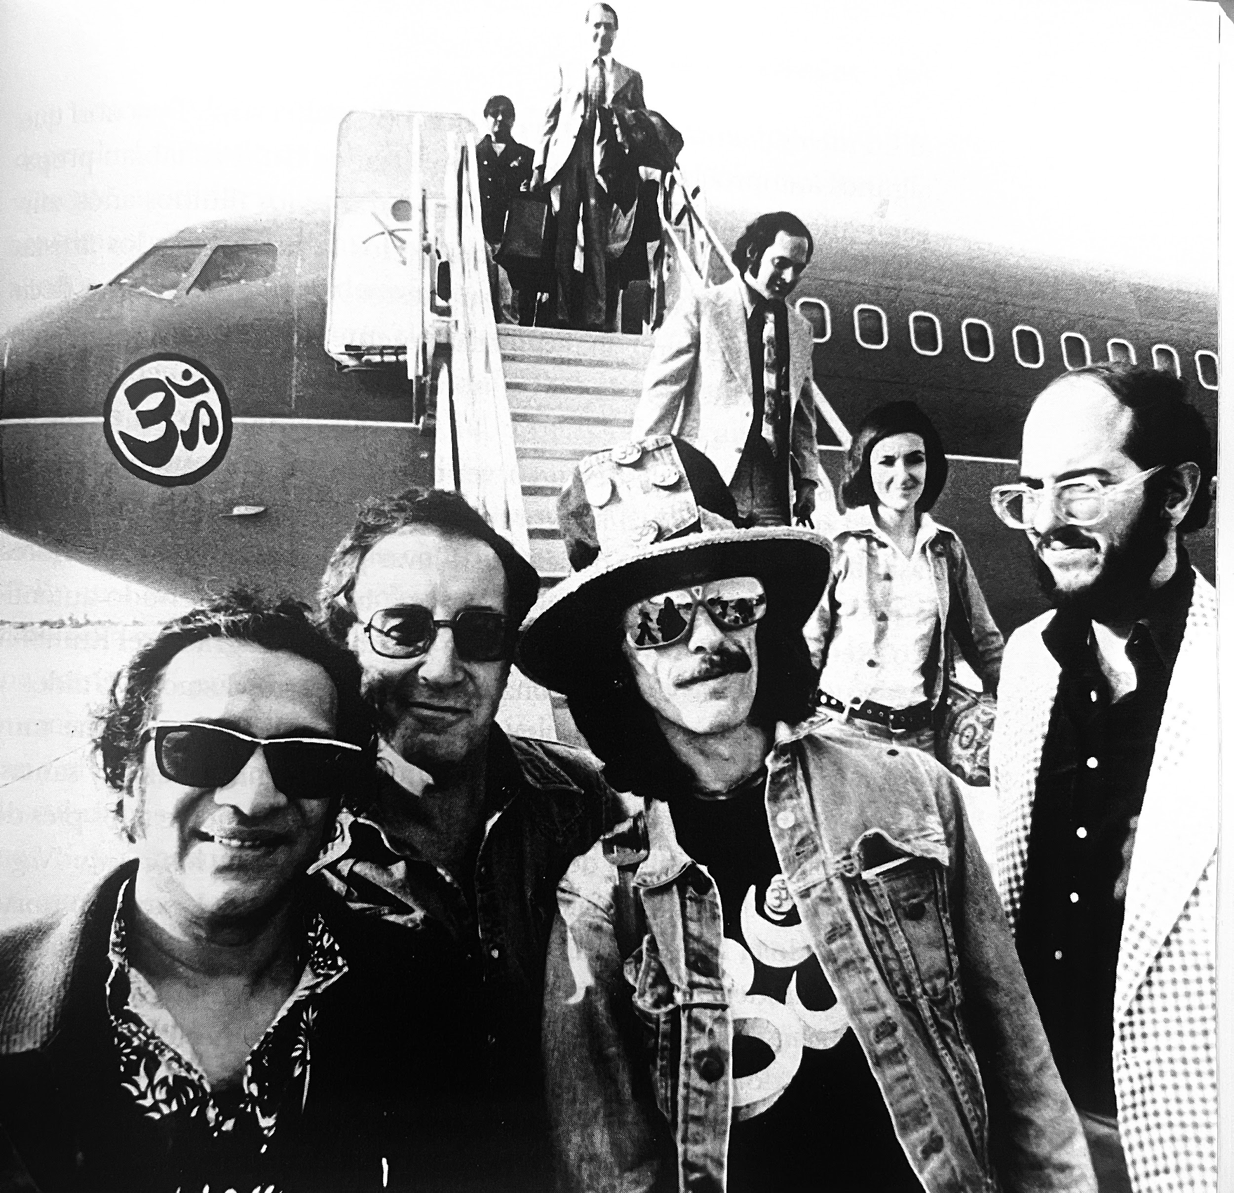
Ravi Shankar, Peter Sellers y George Harrison
[1974]

[La meditación (Fragmento)]

Parecería que todas las tradiciones espirituales están de acuerdo con que el desarrollo de la conciencia implica una expansión de esta. La meditación estimula esta expansión a través de un proceso gradual de desidentificación con contenidos concretos de la experiencia e identificación con aspectos cada vez más generales hasta desembocar en la Unidad.
En las etapas tempranas del desarrollo aparece un Sí Mismo ligado al cuerpo. La identidad del Yo es la identidad corporal. Todo lo que no sea el propio cuerpo es vivido como perteneciente a un No-Yo externo. La identidad corporal surge como resultado de una ardua experimentación sensorial en la cual son probados diferentes objetos y catalogados como pertenecientes a algo ajeno cuando al morderlos, chuparlos o dañarlos se comprueba que no activan sensaciones comparables a las que resultan de morder, chupar o dañar las partes corporales.
Todo lo que pertenezca al cuerpo queda incluido dentro de la sensación del Yo y todo lo que no pertenezca a él forma parte de lo Otro. A la “otredad” no se la controla de la misma forma que a lo que incluye al Yo. Este último posee límites definidos por su superficie.
La identidad corporal se modifica al surgir el pensamiento y la emoción y al aparecer la educación de los adultos. Estos castigan ciertas manifestaciones de la identidad corporal y premian otras. Ciertas emociones son aprobadas y otras rechazadas. La internalización de estas enseñanzas empieza a activar otro nivel de identidad más moral que corporal. En la generalidad del hombre y la mujer occidentales, la identidad se asocia con ciertos valores y preceptos sociales que casi siempre dejan fuera componentes corporales.
Solamente después de un trabajo intenso se readquiere la identidad corporal y a partir de allí comienza un proceso de inclusión de aspectos que antes se vivían ajenos al Yo pero que poco a poco se viven como partes de él.

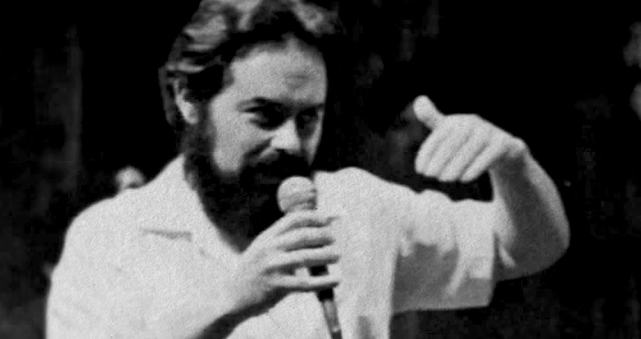
Jacobo Grinberg



[Consagración de los instantes]

AHORA que vivimos, quememos nuestras manos en las arpas.
La música lineal cae sobre sus barcas inclinadas.
En el espejo de oro que camina
se desnuda la mujer que tejemos en el aire.

Todo lo existente quema su ritmo, bate su ala.
Todo lo que naufraga, deja un remo en la superficie
como una larga flor para nuevos imperios.

(El Polo Sur gotea en las tinieblas
y el Tiempo es un suceso sin apoyo).

Oh, Ser mío, tú te hallas siempre
en el instante libre de movimiento,
vive hoy el silencio de tu alma vacía,
y escucha cómo fluyen los discos caídos de las manos del
Eterno.

Como en una sinfonía escrita durante el sueño,
los palacios del mundo resbalan hacia sus constructores;
pero estas almas lívidas no pueden ya poseerlos:
La Muerte cierra el granero de sus fémures.

De la solemnidad de los altos tumbados,
la garra celestial, cuelga sus ángeles y sus espadas.
Allí, resplandecen las uñas del gran triángulo.
Las materiales hélices desaparecen en la oración.
Pero, Él, desenvolviéndose velozmente en cámaras,
desde el vértice del alma,
desciende a los más duros pedernales.

Yo, que estuve pintado con Nada en el Alma de Dios,
veo que su Tercera Mosca entra en mi pensamiento,
y allí, aletea, llorando, contra un cristal metafísico.
Dejo, entonces, lo eterno, y canto los instantes.
Misteriosa Misericordia de cordajes y velos
por donde atraviesan las mariposas y las almas
a sus destinos.
Entre el pulgar y el índice, pasa la seda triste
de cada siglo.

Si el álamo se volviera a contemplar la Esfinge,
te encontrara llorando sobre el hacha,
Leñador de columnas y de estatuas.
Si el joven náufrago te pidiera la cicatriz del agua,
contemplara en aquel último espejo
la huidiza comisura
de tu humorística sonrisa de Verdugo y de Padre.

Ah, el Diluvio que sucedió bajo una casa de madera.
La Torre de Babel que negó a sus gitanos.
Yo, que extiendo la mano hasta la nueva época de mi nueva condena.
Para que se encrespara el manto, le dieron senos.
Un saltimbanqui de hilo, para cada ola.

Para que huyera el humo, llegaron los espejos.
Cuando el sol se despierta, es por ley de la rosa.
Cuando el niño ha llegado a su edad de cordero.
Cuando han muerto los ojos, recuerdan la mirada.
Cuando la noche adviene cesa en la piel su estrella.

Hasta entonces, Instante, traspié de Dios.
Hasta el perfil de la última canción navega el cisne.
Hasta perder tu luciérnaga sus pétalos.
Hasta morir encantadoramente triste.
Hasta el sueño, hasta el olvido, hasta otro día.

Entonces de cristal. Enterradora en tu piel de espejo.
Entonces tú de nieve. Enterradora en tu trineo de muslos.
Entonces de esperanza. Enterradora del quemado tiempo.
Entonces de septiembre. Adiós al mes que nunca
se adherirá a la suma de la Muerte.

Entre la memoria y la esperanza, blanca lastimadura del
porvenir.
Entre la noche y miles de ventanas, luz sin país que huyes en los trenes.
Entre el estío y los paraguas, el girasol que absorbe tinta
negra.

Siempre esta mariposa conmemorativa, volará un siglo.
Siempre, pero después que tu mortaja vista de rojo.
Siempre, hacia la media luna, te ven Oscura.

En el rayo que muere a pinceladas, nacerá el ángel.
En el reptil, en el águila, en fin, en todo, la Nada es Tuya.
En el instante en que la Muerte se alza, cesan Tus Obras.

César Dávila Andrade

